РУКОВОДСТВО ОПЕРАТОРА

Модуль технолога системы управления производством СЗР

1. НАЧАЛО РАБОТЫ

1.1 Запуск приложения
- Найдите файл SZR_TechnologistApp.exe в папке с программой
- Дважды кликните для запуска

1.2 Вход в систему
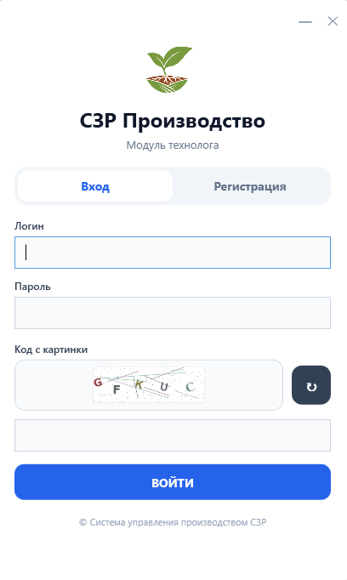
Рисунок 1 – Окно авторизации
- В поле «Логин» введите: tech.ivanov
- В поле «Пароль» введите: 12345
- Введите код с картинки (капчу)
- Нажмите кнопку «ВОЙТИ»

Результат:
Откроется главное окно программы с панелью управления.

1.3 Элементы главного окна
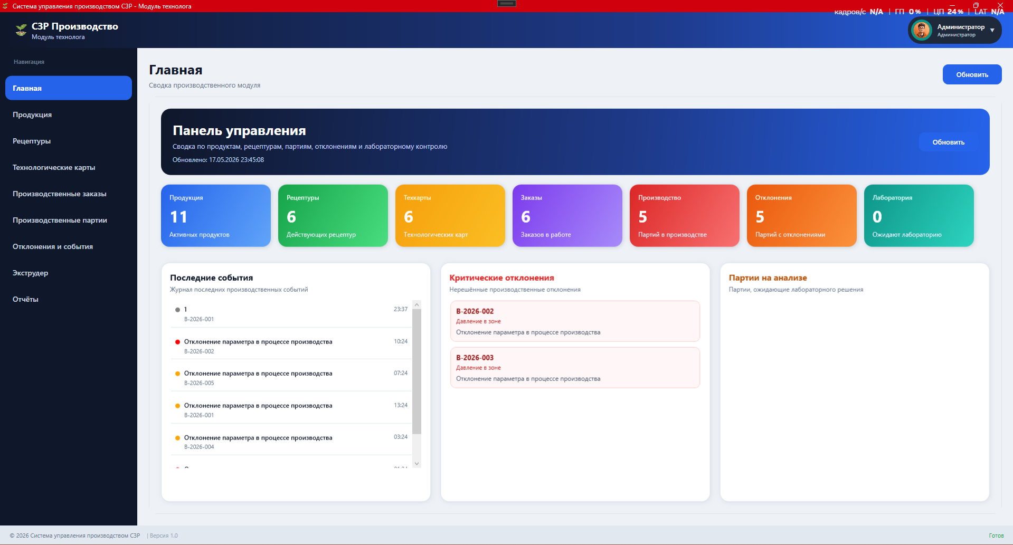
Рисунок 2 – Главное окно модуля технолога

Элемент | Описание
Верхняя панель | Название системы, имя пользователя, кнопка выхода
Левое меню | Разделы для навигации
Центральная область | Рабочая область приложения
Нижняя панель | Статус-бар и информация о системе

1.4 Выход из системы
- Нажмите кнопку «Выход»
- Подтвердите действие
- ГЛАВНАЯ СТРАНИЦА (DASHBOARD)
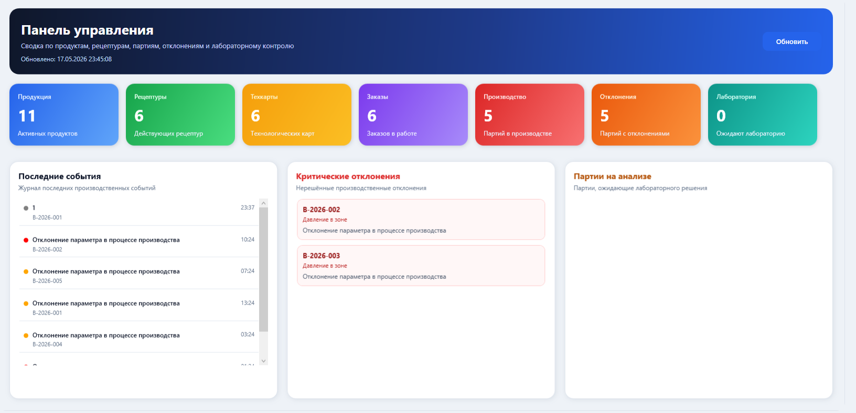
Рисунок 3 -Панель управления

После входа в систему отображается Dashboard с ключевыми показателями.

2.1 Карточки KPI
Показатель | Описание
Активных продуктов | Количество действующих продуктов
Действующих рецептур | Количество утверждённых рецептур
Технологических карт | Количество утверждённых техкарт
Заказов в работе | Активные производственные заказы
Партий в производстве | Производственные партии в работе
Партий с отклонениями | Партии с зарегистрированными отклонениями
Ожидают лабораторию | Партии, ожидающие решения лаборатории

2.2 Лента событий
В левой части Dashboard отображаются:
- запуск партии;
- завершение этапов;
- критические отклонения;
- решения лаборатории.

2.3 Быстрые переходы
При нажатии на KPI-карточку выполняется переход в соответствующий раздел системы.
Пример:
- Нажатие на «Активных продуктов» открывает раздел «Продукция».
- РАЗДЕЛ «ПРОДУКЦИЯ»
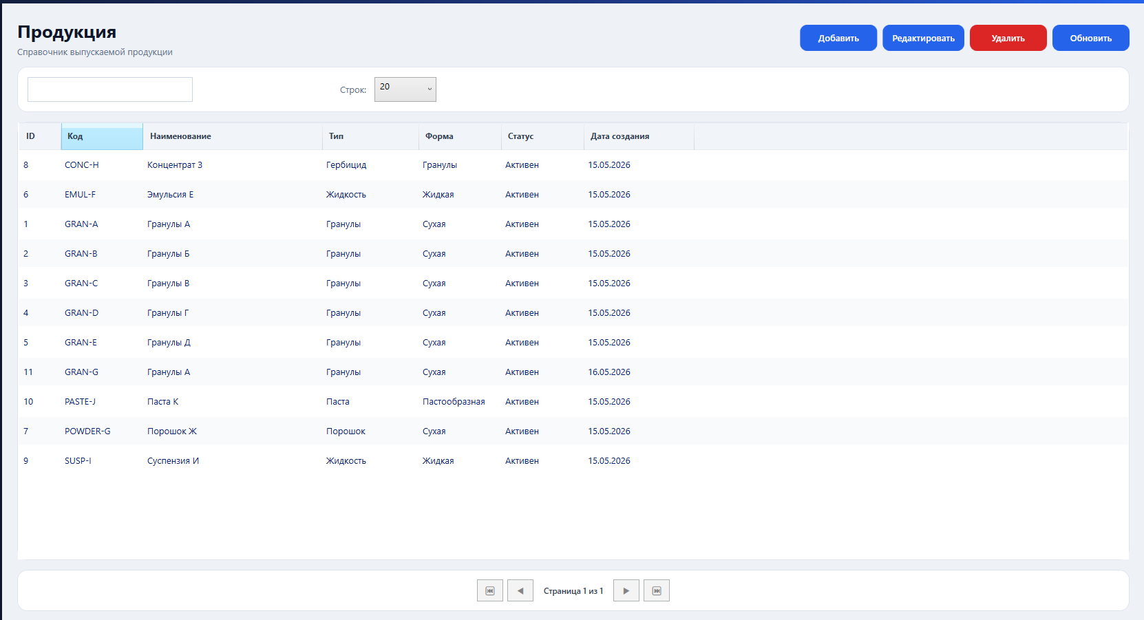
Рисунок 4 -Список продукции

3.1 Просмотр списка продукции
- В левом меню выберите «Продукция»
- Откроется таблица продуктов

Таблица содержит:
- ID
- Код
- Наименование
- Тип
- Форма
- Статус

3.2 Поиск продукции
Введите в строку поиска:
- код продукта;
- название продукта.
Список автоматически отфильтруется.

3.3 Добавление нового продукта

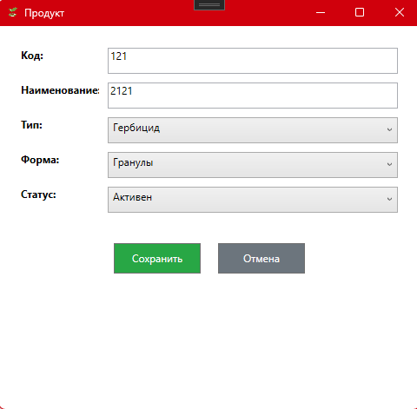
Рисунок 5 – Форма добавления продукта

- Нажмите «Добавить»
- Заполните поля:
  - Код;
  - Наименование;
  - Тип;
  - Форма.
- Нажмите «Сохранить»

3.4 Редактирование продукта
- Выберите продукт
- Нажмите «Редактировать»
- Измените необходимые поля
- Нажмите «Сохранить»

3.5 Просмотр карточки продукта

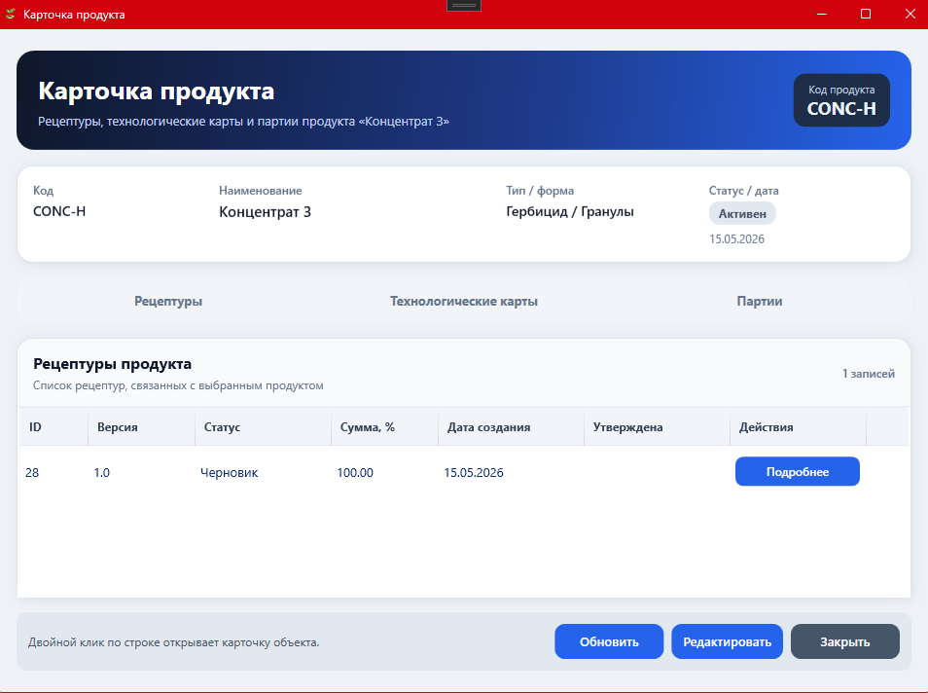
Рисунок 6 -Карточка продукции

Для открытия карточки:
- Дважды кликните по продукту

Вкладки карточки:
Вкладка | Назначение
Рецептуры | Список рецептур продукта
Технологические карты | Техкарты продукта
Партии | Производственные партии

3.6 Архивирование продукта
- Выберите продукт
- Нажмите «Удалить»
- Подтвердите действие

Важно:
Продукт нельзя удалить, если он используется в рецептурах или техкартах.

4. РАЗДЕЛ «РЕЦЕПТУРЫ»
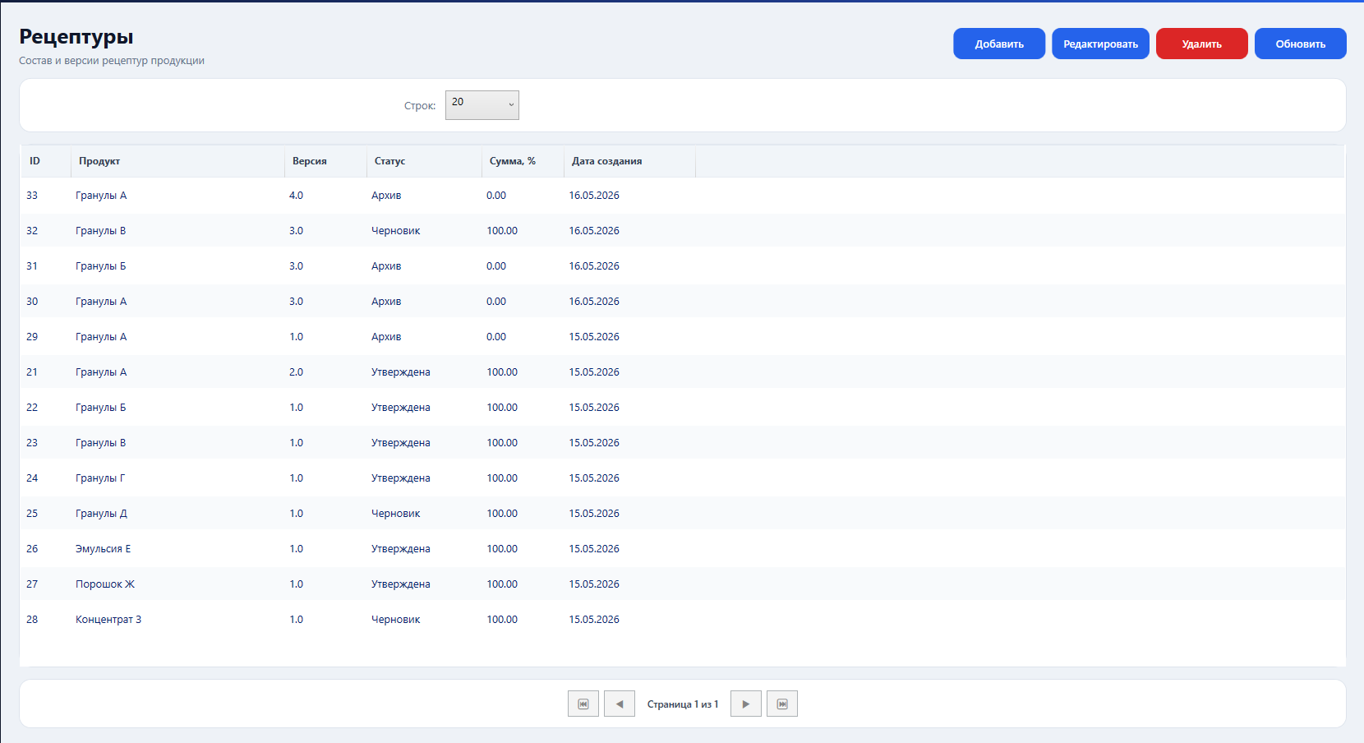
Рисунок 7 – Список рецептуры

4.1 Просмотр рецептур
- Откройте раздел «Рецептуры»

Таблица содержит:
- ID
- Продукт
- Версия
- Статус
- Дата создания
- Количество компонентов

4.2 Создание рецептуры
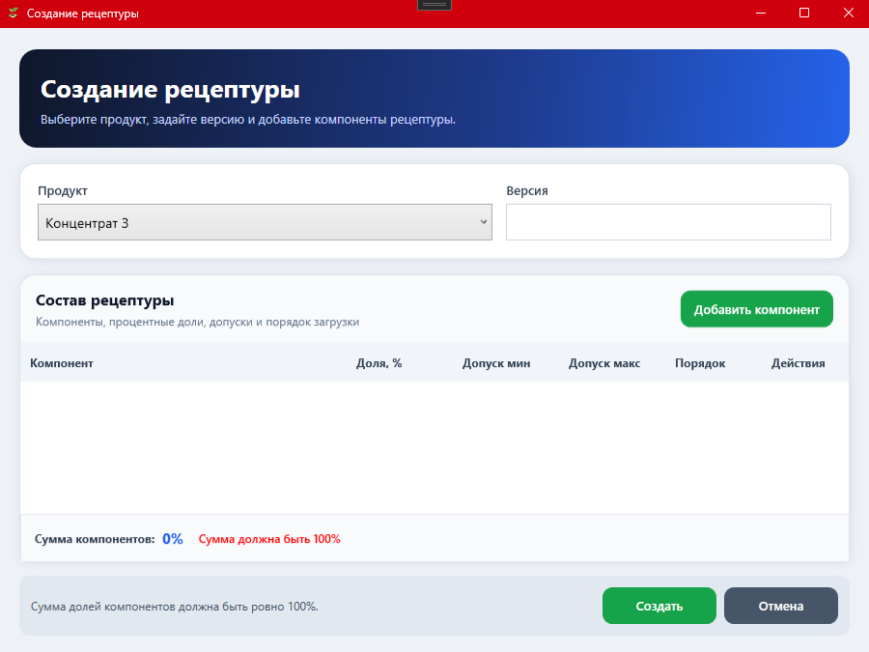
Рисунок 8 – Создание рецептуры

- Нажмите «Добавить»
- Выберите продукт
- Укажите версию
- Нажмите «Сохранить»

4.3 Добавление компонентов
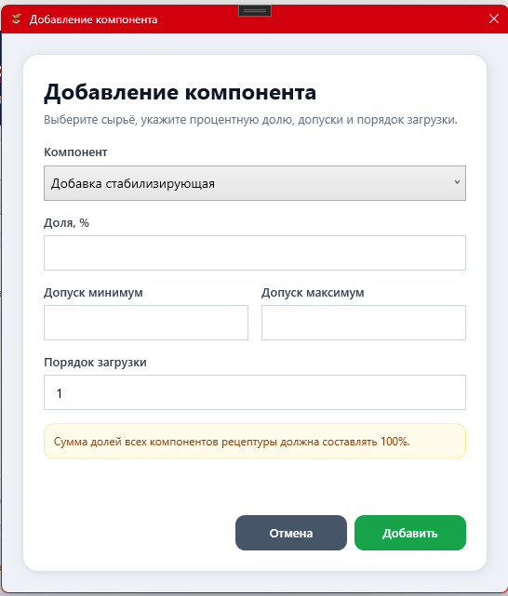
Рисунок 9 – Добавление компонентов рецептуры

- Откройте рецептуру
- Нажмите «Добавить компонент»
- Выберите сырьё
- Укажите долю (%)
- Нажмите «Сохранить»

Важно:
Сумма компонентов должна быть равна 100%.
  - Утверждение рецептуры
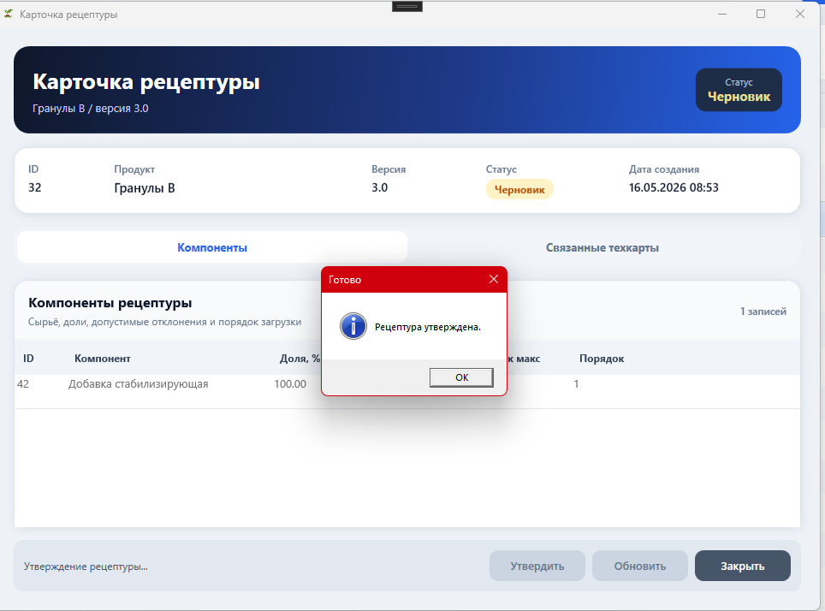
Рисунок 10 Утверждение рецептуры

- Проверьте сумму компонентов
- Нажмите «Утвердить»

Результат:
Статус изменится на «Утверждена».
- РАЗДЕЛ «ТЕХНОЛОГИЧЕСКИЕ КАРТЫ»
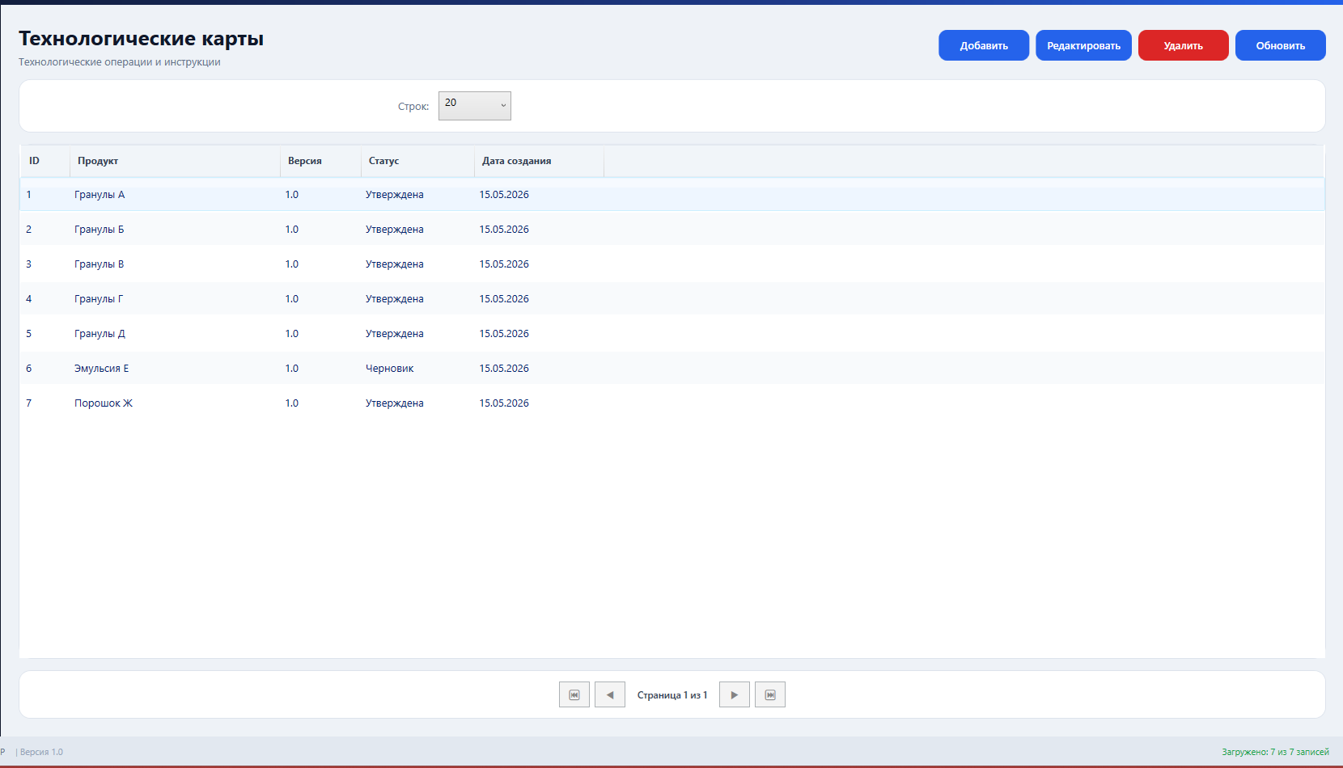
Рисунок 11 – Технологическая карта

5.1 Создание техкарты
- Нажмите «Добавить»
- Выберите продукт
- Укажите версию
- Сохраните изменения

5.2 Добавление шагов
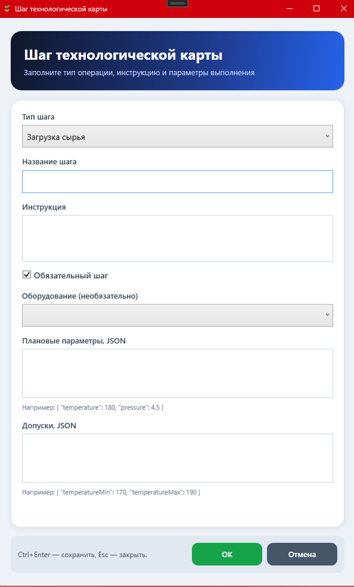
Рисунок 12 Добавление шага
- Откройте техкарту
- Нажмите «Добавить шаг»
- Заполните:
  - тип шага;
  - название;
  - инструкцию.
- Нажмите «Сохранить»

5.3 Утверждение техкарты
- Добавьте минимум один шаг
- Нажмите «Утвердить»
- РАЗДЕЛ «ПРОИЗВОДСТВЕННЫЕ ЗАКАЗЫ»
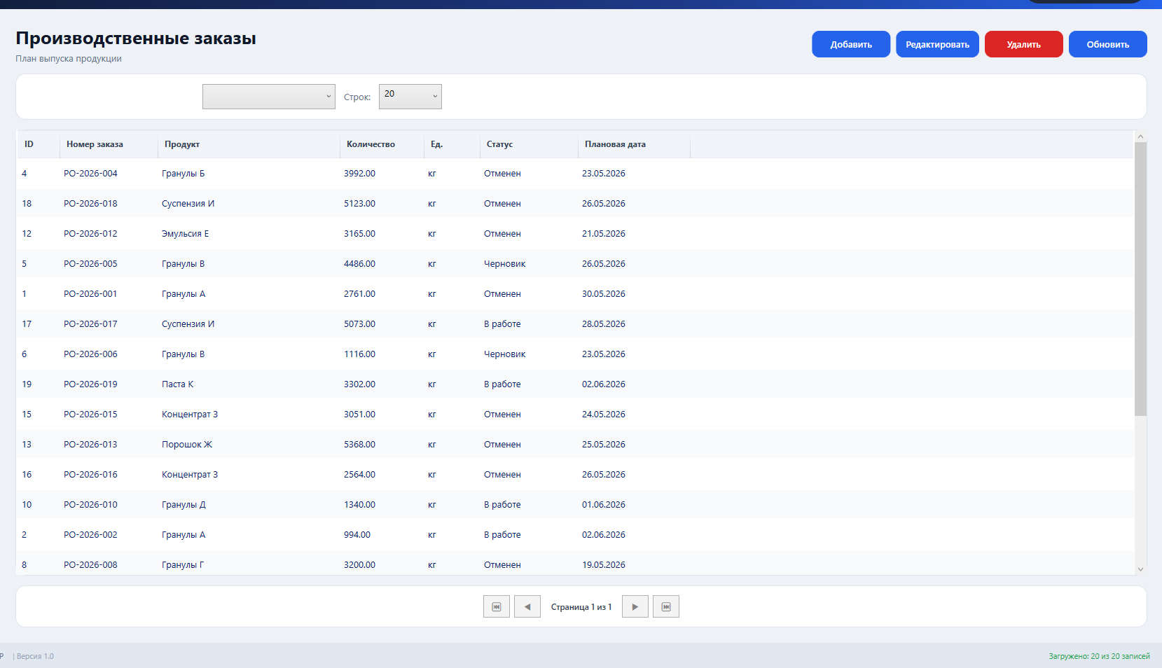
Рисунок 13 Производственные заказы

6.1 Создание заказа
- Нажмите «Добавить»
- Выберите продукт
- Укажите количество
- Укажите дату
- Нажмите «Сохранить»
- РАЗДЕЛ «ПРОИЗВОДСТВЕННЫЕ ПАРТИИ»
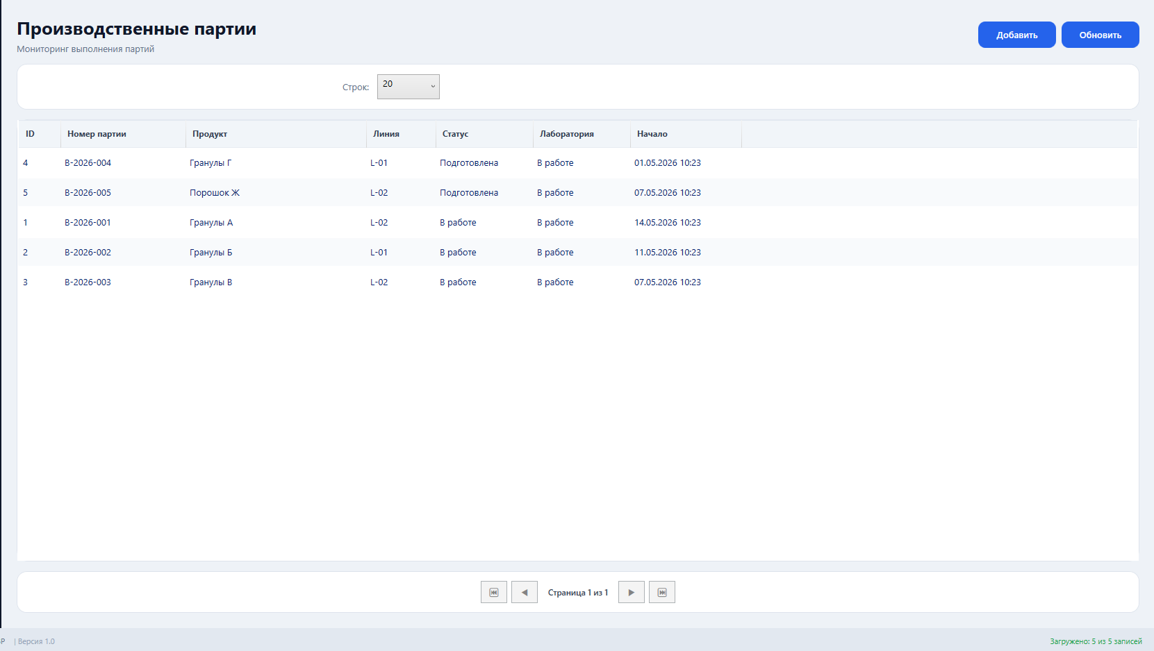
Рисунок 14 Производственные партии

7.1 Создание партии
- Нажмите «Добавить»
- Введите код продукта
- Выберите линию
- Нажмите «Сохранить»

7.2 Мониторинг партии
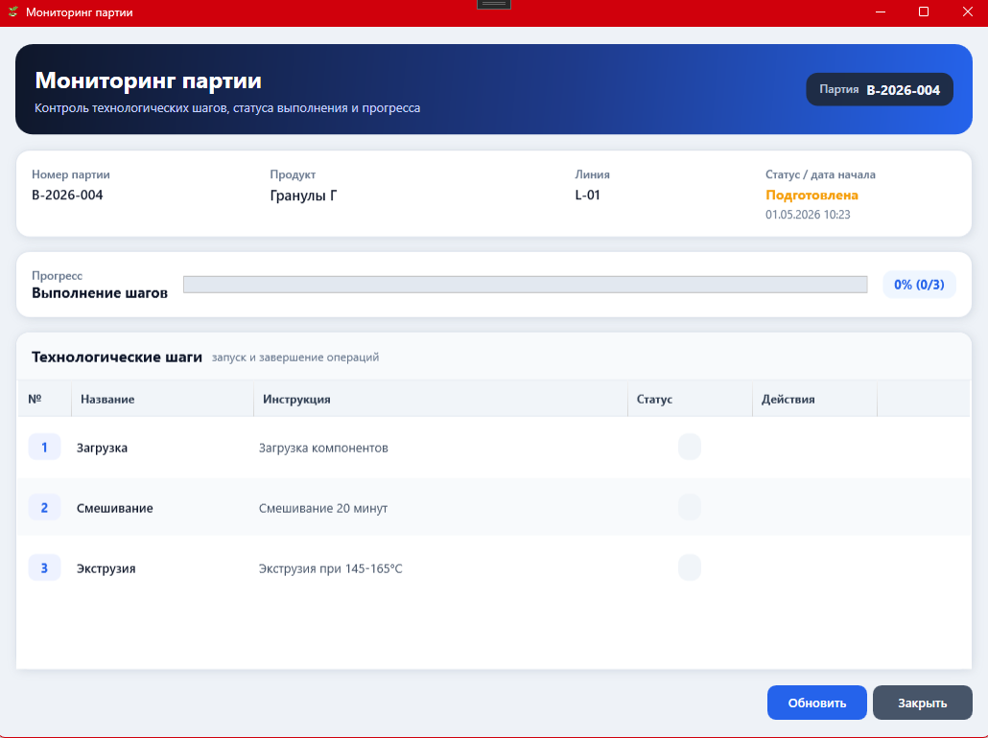
Рисунок 15 Мониторинг партии

В карточке отображаются:
- текущий статус;
- этапы выполнения;
- история шагов.
- РАЗДЕЛ «ЭКСТРУДЕР»
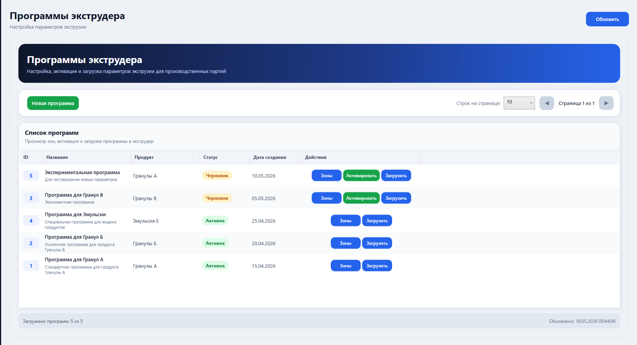
Рисунок 16 Экструдер

8.1 Создание программы экструдера
- Нажмите «Новая программа»
- Укажите:
  - название;
  - описание;
  - параметры зон экструдера.
- Нажмите «Сохранить»

8.2 Активация программы
- Выберите программу
- Нажмите «Активировать»
- РАЗДЕЛ «ОТКЛОНЕНИЯ И СОБЫТИЯ»
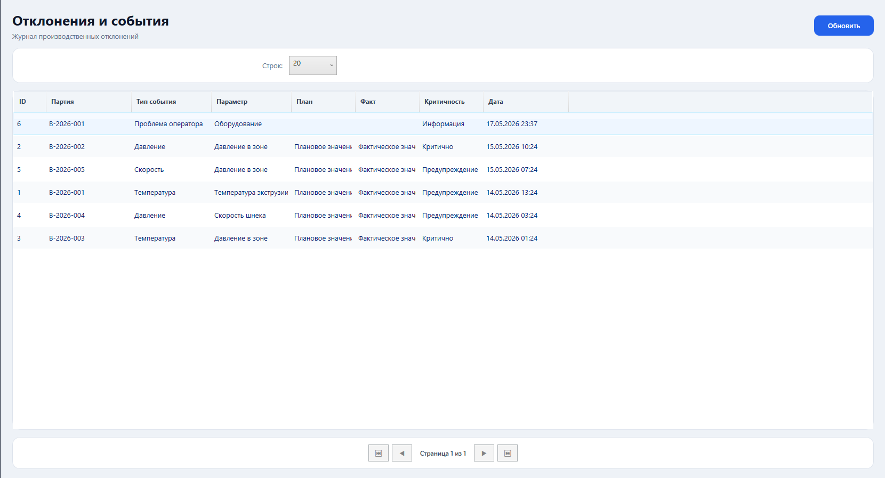
Рисунок 17 Отклонение и событие

Раздел содержит:
- отклонения параметров;
- предупреждения;
- критические события.

Таблица включает:
- ID события;
- номер партии;
- тип отклонения;
- параметр;
- уровень критичности.
- РАЗДЕЛ «ОТЧЁТЫ»
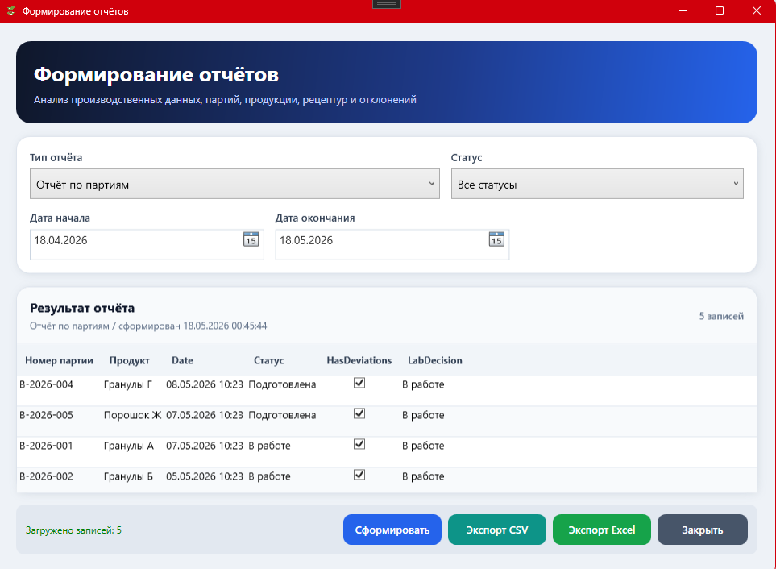
Рисунок 18 Отчёт

10.1 Формирование отчёта
- Выберите тип отчёта
- Укажите период
- Нажмите «Сформировать отчёт»

10.2 Экспорт отчёта
Доступны форматы:
- CSV;
- Excel.
Для экспорта:
- Нажмите кнопку экспорта
- Выберите папку
- Нажмите «Сохранить»

11. ОБЩИЕ РЕКОМЕНДАЦИИ

11.2 Пагинация
Используйте кнопки:
- ⏮;
- ◀;
- ▶;
- ⏭.

11.3 Статус-бар
В нижней панели отображается:
- статус соединения;
- количество записей;
- состояние системы.

12. ТИПОВЫЕ ОШИБКИ И РЕШЕНИЯ
Ошибка | Причина | Решение
Не утверждается рецептура | Сумма компонентов ≠ 100% | Исправить доли
Не утверждается техкарта | Нет шагов | Добавить шаг
Не удаляется продукт | Используется в рецептуре | Удалить связанные данные
Не загружаются данные | API не запущен | Запустить API

